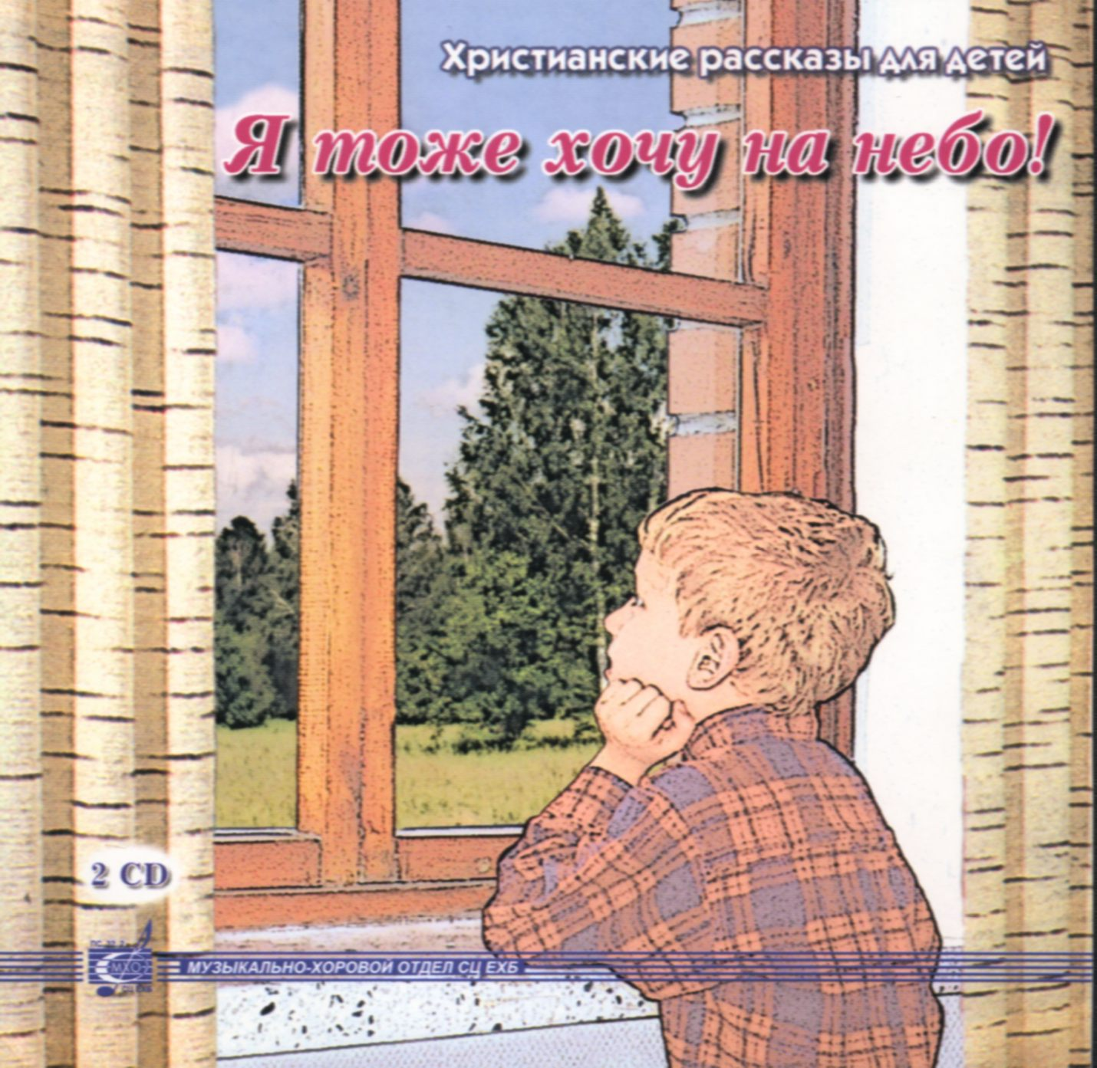
Я тоже хочу на небо!
Христианские рассказы для детей
CD1
01. Детей любил Спаситель (пение) 1:08
02. Не кради (рассказ) 8:45
03. Потерянная радость (рассказ) 11:49
04. Самуил был посвящён (пение) 1:08
05. Злой Валерик (рассказ) 7:00
06. Шутка (рассказ) 16:38
07. Сделай меня добрым (пение) 1:52
08. Карманные деньги (рассказ) 11:08
09. Так просто и понятно (пение) 1:35
10. Я тоже хочу на небо (рассказ) 10:17
11. Слышен зов небесный (пение) 1:00

CD2.
01. Маленький заместитель (рассказ) 14:55
02. Больничный телевизор (рассказ) 10:24
03. Турник (рассказ) 12:36
04. Мухомор (пение) 1:51
05. Цыганский мальчик (рассказ) 21:15
06. На небо к Иисусу (рассказ) 11:24
07. Иисусу посвящаю (пение) 1:09

